附件二
运输服务中心驾驶员技能比赛方案
一、活动安排
竞赛时间：2021年12月1日下午
2021年12月2日上午
地点：后勤保障部楼一楼院内及本部西区
二、参赛人员
运输服务中心客车(大小客车）驾驶员
三、奖项设置
一等奖4名；二等奖9名；三等奖13名
项 目 | 报名人数 | 一等奖 | 二等奖 | 三等奖
大客车组 | 28 | 3人 | 7人 | 9人
小轿车组 | 11 | 1人 | 2人 | 4人
四、裁判
裁判长：王 斌
裁判员：尹肃红 贾卫强 金 磊
工作人员：李 源 刘建民 杨 斌 李正伟
- 驾驶员技能比赛规则及要求
比赛内容由理论测试和实际操作两部分组成，其中理论测试部分占总成绩的30%，实际操作部分占总成绩的70%。
- 理论测试
1.内容
理论测试范围：道路交通法规、后勤文化理念、中心管理制度
2.方式
理论考试采用闭卷考试的方式进行，考核成绩乘以0.3计入总成绩。
3.时间地点
理论考试时间为45分钟，地点后勤保障部226会议室。
（二）实际技能操作比赛
1.技能操作考核是指对汽车驾驶员的技术操作方面的技术能力水平进行评价。比赛内容由行驶实际操作（驾驶行为、应急处理、安全意识、服务意识）、倒车入库、坡道起步、定点停车四部分组成。
2.四项实际操作一次性完成，根据评分标准由裁判组打分；如有严重违反安全规定的，裁判组可根据实际情况取消其参赛资格和成绩。技能操作考核成绩乘以0.7计入总成绩。
3.比赛用车：
大客车组金旅48座客车（10.99×2.5×3.6）米
小客车组丰田皇冠5座客车（4.91×1.8×1.45）米
六、其他事项
1.裁判组成员根据要求做好物料和场地准备工作；
2.做好现场照片视频拍摄收集工作，做好后勤通讯报道工作。
附件：
1.比赛项目 2.驾驶员操作技能评分记录表
3.比赛用品表 4.驾驶员技能比赛参加人员名单

附件1
大客车实际操作
科目一：行驶实际操作（驾驶行为、应急处理、安全意识、服务意识）；合格分数50分。
行驶实际操作扣分标准：
- 上车前未进行安全检查;未检查乘客安全带；未使用文明用语三句话；打分1-10分；
- 行车时未合理使用转向灯；未按交规行驶；未遵守校园时速要求；打分1-10分；
- 乘客根据服务、乘车体验情况，打分1-10分；
- 行车时遇突发状况，未按流程处理或处理不当打分1--20分；
- 有严重违反安全规定行为不得分。
科目二：倒车入库及定点停车；合格分数30分。
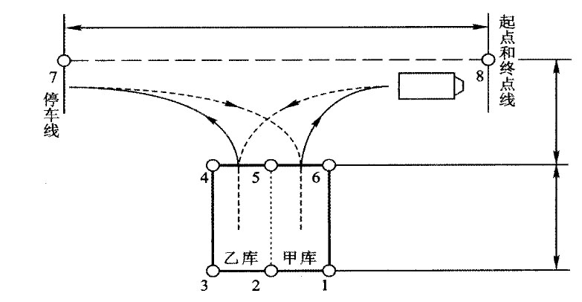
倒车入库扣分标准：
1.车身出线扣10分； 2.发动机熄火扣5分；
3.倒库不入扣5分； 4.有刮擦等危险动作不得分。
定点停车扣分标准：前杠出中心线30厘米内或距离中心线30厘米内为10分，如果车辆前杠出记分线或者未到记分线考核不及格，不得分。
科目三：坡道起步；合格分数20分。
坡道起步扣分标准：
1.车身严重抖动扣5分； 2.发动机熄火扣5分；
3.停车后溜扣10分。
备注：参赛使用金旅48座客车（10.99米×2.5米×3.6米）；比赛场地车库为4.2米宽、15米长。

小轿车实际操作：定点停车和侧方位停车
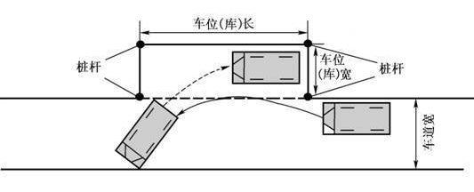
备注：参赛使用丰田5座客车（4.91×1.8×1.45）；比赛场地车库为2.47米宽、7.62米长。

附件2
技能比赛评分表
驾驶员姓名：
项目 | 评分标准 | 分项 总分 | 分项得分 | 备注
行驶实际操作 （总分50） | 上车前未进行安全检查  上车后未检查乘客安全带  上车后未使用文明用语三句话 | 10
行驶实际操作 （总分50） | 行车时未合理使用转向灯  行车时未遵守校园时速要求  行车时未按规靠右行驶 | 10
行驶实际操作 （总分50） | 乘客根据服务、乘车体验情况 | 10
行驶实际操作 （总分50） | 行车时遇突发状况，未按流程处理或处理不当 | 20
行驶实际操作 （总分50） | 有严重违反安全规定行为 | 不得分
倒车入库 定点停车 （总分30） | 车身出线 | 10
倒车入库 定点停车 （总分30） | 发动机熄火 | 5
倒车入库 定点停车 （总分30） | 倒库不入 | 5
倒车入库 定点停车 （总分30） | 有刮擦等危险动作或两次不入库 | 不得分
倒车入库 定点停车 （总分30） | 前杠出中心线30厘米内或 距离中心线30厘米内 | 10
倒车入库 定点停车 （总分30） | 车辆前杠出记分线或者未到记分线 | 不得分
坡道起步 （总分20） | 车身严重抖动 | 5
坡道起步 （总分20） | 发动机熄火 | 5
坡道起步 （总分20） | 停车后溜 | 10
总分 |  | 100

附件3
- 设备准备
序号 | 比赛车辆 | 外廓尺寸 | 数量 | 备注
1 | 金旅48座 | 10.99×2.5×3.6 | 1
2 | 丰田5座 | 4.91×1.8×1.45 | 1
2.工具准备
序号 | 名 称 | 规格 | 数量 | 备注
1 | 秒表 |  | 3
2 | 皮尺 |  | 2
3 | 地贴指示 |  | 若干
4 | 地贴标线 |  | 若干
5 | 胶带纸 |  | 若干
6 | 海绵 |  | 2
3.其他物品准备
序号 | 名 称 | 规格 | 数量 | 备注
1 | 宣传条幅 |  | 1
2 | 桌椅 |  | 2
3 | 奖状
4 | 奖品

附件4：

驾驶员技能比赛参加人员名单
（39人）

大客车驾驶员：（28人）
马晓东、陈拥军、石怀武、李海涛、王拥军、张翔宇
巩秀才、张发爱、王雪生、张 潮、邵金舟、马玉忠
张永明、宋耀碧、史金龙、葛福荣、颜龙一、梁利宏
李吉卫、张全生、党兰军、侯建斌、腾 勇、康德元
吴明文、李春让、鲍 昆、靳 江
小轿车驾驶员：（11人）
颜 军、何晓钧、张 文、段尚龙、刘 凯、郭军星
杜宝林、苏晓斌、何凯斌、张关勇、张文忠

